МУНИЦИПАЛЬНЫЙ ОБЩЕОБРАЗОВАТЕЛЬНЫЙ УЧРЕЖДЕНИЙ «МАРКОВО ТУН ОБРАЗОВАТЕЛЬНЫЙ ШКОЛ»  Восточный урем, 9 порт, Марково ял  Оршанке район, Марий Эл Республике  425241 | 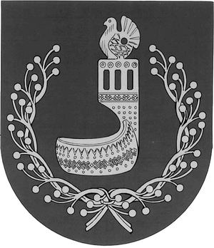 | МУНИЦИПАЛЬНОЕ ОБЩЕОБРАЗОВАТЕЛЬНОЕ УЧРЕЖДЕНИЕ «МАРКОВСКАЯ ОСНОВНАЯ ОБЩЕОБРАЗОВАТЕЛЬНАЯ ШКОЛА»  ул. Восточная д. 9, д. Марково,  Оршанский район, Республика Марий Эл, 425241
Тел. 8(83641) 2-83-34, ОГРН 1021201850361, ИНН 1210002648 , КПП 121001001,
адрес электронной почты markovoedu@mail.ru

08.02.2023 г. № 6  на № 02-03-2023 от 31.01.2023 | Прокурору Оршанского района  Республики Марий Эл  Тораеву А.Н.

МОУ «Марковская основная общеобразовательная школа» сообщает, что Протест № 02-03-2023 от 31.01.2023 на отдельные нормы Положения о закупке товаров, работ, услуг для нужд учреждения МОУ «Марковская основная общеобразовательная школа» по определению поставщиков (подрядчиков, исполнителей) рассмотрено на совещании руководителей 02.02.2023г.
В соответствии с Федеральным законом от 05.12.2022 №498-ФЗ «О внесении изменений в отдельные законодательные акты Российской Федерации», Федеральным законом от 18.07.2011 № 223-ФЗ «О закупках товаров, работ, услуг отдельными видами юридических лиц» (в редакции от 05.12.2022г) внесены изменения в Положение о закупке товаров, работ, услуг для нужд МОУ «Марковская основная общеобразовательная школа»
Изменения в Положение размещены в единой информационной системе (ЕИС), электронный адрес https://zakupki.gov.ru.

Приложение:

- Выписка из приказа Отдела образования администрации Оршанского муниципального района «Об утверждении изменений в Положения о закупках товаров, работ, услуг для нужд муниципальных образовательных учреждений» № 25 от 02.02.2023 на 1л. в 1экз.
- Изменения в Положение о закупке товаров, работ, услуг для нужд МОУ «Марковская основная общеобразовательная школа» на 2 л в 1 экз.

И.о. директора МОУ «Марковская основная
общеобразовательная школа» А.В. Елыбаева

